2015학년도 ( 2 )학기 과제물(온라인제출용)

**교과목명 : 데이터분석사례**

**학 번 : 201435-341832**

**성 명 : 지 용 기**

**연 락 처 : 010-9828-0332, braveji@hanmail.net**

_________________________________________________________________________

o 과제유형 : ( 공통 ) 형

o 과 제 명 : 데이터분석사례

**1. 연구설계의 형태를 연구대상 시점에 따라 분류하면 횡단연구와 종단연구로 나눌 수 있다. 다음 물음에 답하라.**

**(i) 횡단연구와 종단연구를 비교하여 설명하여라. (5점)**

|  |  |
| --- | --- |
| 횡단연구 | 횡단이란 서로 다른 연령, 인종, 종교, 성별 소득수전, 교육수준 등 광범위한 사람들의 표집이고, 횡단연구란 인구의 횡단을 조사하는 것이다 . 즉 일정시점에서 특정 표본이 가지고 있는 특성을 파악하거나 이 특성에 따라 집단을 분류하는 것으로 사회복지 분양에 널리 사용함.  장점 – 간단하고 비용이 적게 듬.  단점 – 사회현상의 진행과장이나 변화를 측정하지 못함. |
| 종단연구 | 시간의 흐름에 따라 조사대상이나 상황의 변화를 측정하는 것으로 일정한 간격을 두고 반복적으로 측정하여 자료를 수집하는 조사방법이다.  - 둘 이상의 시점에서 시간의 흐름에 따라 조사 대상이나 상황의 변화를 측정하는 것으로 일반적으로 수주일, 수개월, 수년간 동안 장기간에 걸쳐 일정한 시간 간격을 두고 반복적으로 여러 차례 측정함으로써 자료를 수집하는 조사방법임.  - 아이들을 매년 관찰, 자라는 동안 관찰하여 추적조사 |

* 횡단 연구와 종단 연구의 차이점.

|  |  |
| --- | --- |
| 횡단 연구 | 종단연구 |
| 표본조사  모집단을 대표할 수 있는 자료 제공  측정이 단 한번 이루어짐. | 현장조사  조사마다 새롭게 표집된 표본에 관한 자료 제공  반복적으로 측정이 이루어짐 |
| 정태적  일정시점의 특정 표본이 가지고 있는 특성을 파악  일정 시점에서 특정 표보이 갖고 있는 특성을 파악하거나 이를 특성에 따라 집단을 분류 | 동태적  일정 기간 변화하는 상황에 대해 조사  시간의 흐름에 따른 조사대상이나 상황의 변화를 측정하여 어떤 의미를 찾음. |
| 조사대상의 특성에 따라 집단을 분류하여 비교 분석하므로 표본의 크기가 같음.  조사대상의 특성에 따라 집단을 분류하여 비교분석해야 하기 때문에 종단연구보다 표본의 크기가 상대적으로 커야함. | 유형에 따라 서로 다른 시점에서 동일 대상자를 추적해 조사해야 하므로 표본의 크기가 작을수록 좋다.  반복해서 조사가 이루어지기 때문에 황단연구에 비해서 비용이 많이 소용됨. |
| 특정한 모집단을 대표할 수 있는 자료를 제공해줌. | 일정기간동안에 반복하여 조사가 이루어지기 때문에 조사때마다 새롭게 표집된 표본에 관한 자료를 제공해줌. |

**(ii) 횡단연구 및 종단연구의 실제 연구 사례로서는 어떠한 것들이 있는지 조사하여 정리하여라. (5점)**

아래 그림들은 임금에 대한 횡단연구와 종단연구의 결과를 보여주고 있음.

<표1>은 임금에 대한 횡단연구로 2008년 시점에서 각각의 학력별, 연령에 대한 임금을 조사하고 있음.

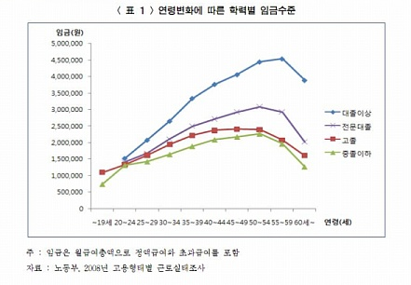

<그림 2-5>는 임금에 대한 종단연구로 1980년 ~ 2012년까지 대졸자와 고졸자의 임금 추이늘 보여주고 있음.

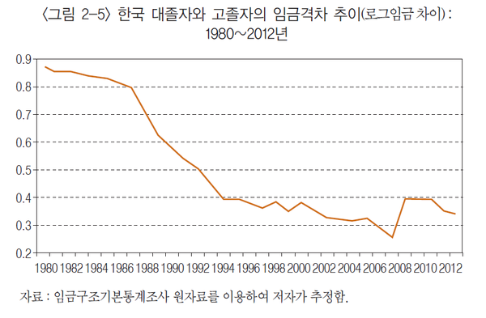

**2. 과학논문 작성방법과 관련된 다음 물음에 답하라.**

**(i) IMARD 구조에 대하여 설명하여라. (7점)**

IMARD 구조

(1) Introduction( 서론, 개요) : 어떤 질문이 행해졌나?

(2) Methods(방법) : 어떻게 연구가 진행되어졌나?

And

(3) Results(결과) : 무엇을 발견했나?

(4) Discussion(토의) : 결과가 의미하는 것이 무엇인가?

|  |
| --- |
| Introduction(서론, 개요) |
| “저자가 왜 이 연구를 진행하였는지”를 짧고, 간결하고, 명확하게 기술  즉, 이 연구에서 얻고자 하는 답에 대한 질문의 충분한 기술 |
| Methods(방법) |
| 대상 및 재료  - 대상, 모집을 기술  - 윤리적 문제 기술  - 재료의 근원 기술: 동물, 병원체, 미생물…  - 약제, 용량, 농도, 방법, 기술, 기구:  보편성, 표준화, 자세한 설명, 일관성  연구 방법 기술 시 포함되어야 할 사항들   * 어떻게 연구가 계획(design)되었는지?   - 단순하게 기술  - 무작위는 어떻게 시행했는가  - 연구 단계의 각 부분을 지칭하는 이름을 붙혀라   * 어떻게 연구가 시행되었는가   - 어떤 식으로 피실험자를 구했는가  - 특정 피실험자를 배제한 이유를 설명  - 연구상의 윤리적인 면을 기술  - 사용된 연구 기자재에 대해 상세히 설명  - 정확한 약물의 용량을 제시  - 치료의 정확한 형태와 특이한 기자재들에 대한 설명   * 어떻게 수치들이 분석되었는지 설명하라   - 귀무가설을 반증하기 위한 p value를 사용  - 연구의 신뢰성에 대한 어림 값을 제시  - 통계처리에 사용된 방법을 기술 |
| Results(방법) |
| 결과란?: 저자가 서론에서 제기하였던 질문에 대한 해답을 제공하는 부분  - 저자가 처음부터 기대했던 것  - 그렇지 않은 것  - 기대하지 못한 것의 새로운 출현  - 우연히 발견되는 새로운 것  각각에 대한 설명이나 혹은 반박할 수 있어야 한다.  광범위한 표현보다는 본문, 표, 실례, 수치 등의 제공으로 보다 구체적인 안내가 필요  -정상 비정상의 비교 자료 제공/ 해답의 제공 |
| Discussion(토의, 고찰) |
| - 주된 연구 결과(성과)를 기술함  - 방법들의 장단점을 강조, 다른 연구와의 차이점  - 출판된 다른 연구들과의 비교 검토  - 연구 결과의 의미, 향후 방향을 토의 |

**(ii) 본인의 관심 영역의 연구논문을 찾아 IMARD 구조로 분해하고 분해된 논문의 각 부분을 간단히 요약하여라. (7점)**

<http://nacsi.kr/bbs/board.php?bo_table=part&wr_id=27&sca=CogEducation> 의 논문

|  |
| --- |
| 제목 |
| 딥러닝( DeepLearning)의 역사와 현재, 그리고 보건학으로의 적용  김진섭  2014년 9월 30일 |
| Introduction(서론, 개요) |
| 기계학습중에서 인간의 신경망 원리를 이용한 심층신경망이론이 있으면, 2014년 현재 예측기술로 큰 이슈가 되고 있음.  인공신경망 이론의 역사부터 현제사항까지 리뷰하고 공중보건에 향상에 어떻게 이용될지 생각해봄. |
| Methods(방법) |
| 딥러닝의 역사 : 1세대 Perceptron , 2세대 Multilayer Perceptroun, 3세대 Unsupervised Learning – Boltzmann Machine |
| Results(방법) |
| 3세대 : Supervised Learning - Recti_ed linear unit (ReLU), Dropout  딥러닝 요약 설명 |
| Discussion(토의, 고찰) |
| 보건학에서의 역학연구와 같이 기계학습과 딥러닝의 특징 비교하고 있으며,  딥러닝이 아니더라도 전반적인 기계학습과 가설생성의 철학의 대한 이해가 반드시 필요하며, 기존의 역학연구의 causal inference의 패러다임에서 벗어나 빅데이터와 예측모형이라는 새로운 패러다임에 적응해야 하다고 결론을 냄. |

**3. 연구부정행위에 대한 검증의 책임은 누구에게 있는지 설명하여라. 또한 연구 부정행위의 검증절차를 요약하고 설명하여라. (6점)**

|  |
| --- |
| 연구윤리 확보를 위한 지침에 의하면, 원칙적으로 연구부정행의에 대한 검증은 연구기관의 책임임. |
| 만약 연구부정행위가 발생할 경우 우선적으로 자체 검증 시스템을 가동하여 검증을 수행하고 부정행위의 증거를 포작하면 이를 연구지원기관장에게 보고한다.  이후 연구지원 기관에서는 연구기관의 자체검증결과를 검토하여 그에 적합한 후속조치를 취하게 된다.  만약, 연구부정형위 의혹이 국가나 사회적인 현안과 결부된 것이거나 연구지원까지 연루된 것이라면 국가과학기술심의회에서 조사위원회를 구성하고 검증에 착수하게 됨. |